Лабораторная работа № 12
Microsoft PowerPoint: Создание и разметка слайдов. Оформление слайдов.
Добавление графических объектов.

Задание. Создать презентацию с предложенным ниже содержанием.
Требуется: содержание каждого слайда должно повторять оригинал.
Разрешается: выбор собственного шаблона, свои варианты разметки слайдов.
Применение эффектов анимации, смены слайдов – не нужно и не требуется.
Текст можно и нужно копировать из этого файла, набирать вручную не нужно.
Картинки взять из архива pictures.zip.

Слайд 1
Государственное учреждение образования
«Брагинская средняя школа»
г.п. Брагин Гомельской области
Размножение и развитие насекомых
Разработал
учитель химии и биологии
Петреня Игорь Михайлович
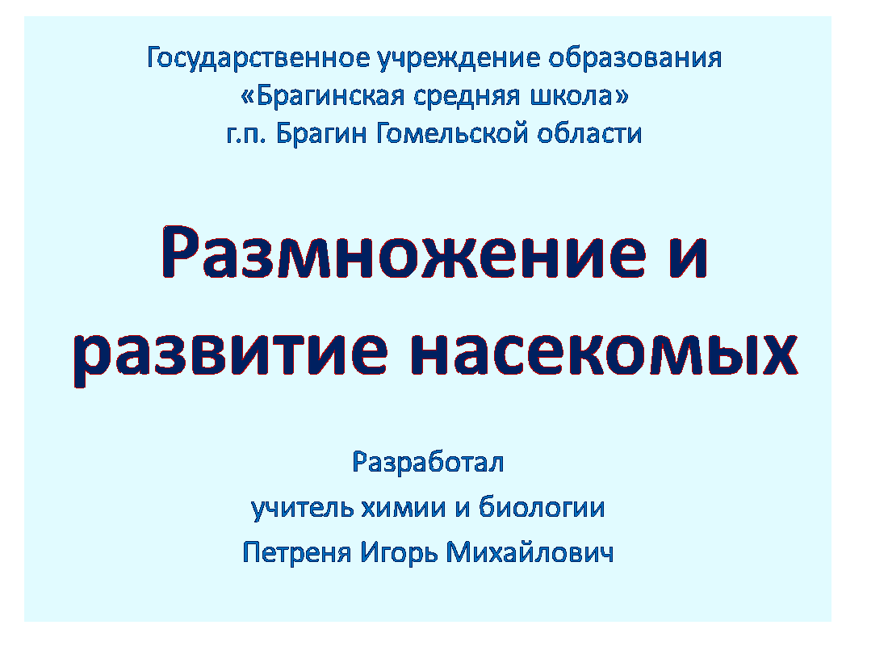

Слайд 2
Проверим домашнее задание
Устно
1. Какое царство живых организмом мы изучаем? Назовите несколько признаков царства.
2. Какой тип живых организмов мы изучаем? Назовите несколько признаков типа.
3. Какие классы организмов относятся к изучаемому нами типу? Какие классы мы закончили изучать? Какой класс изучаем сейчас?
4. Перечислите основные признаки изучаемого нами класса организмов.
Письменно
Выполните, пожалуйста, задания, которые вы получили.

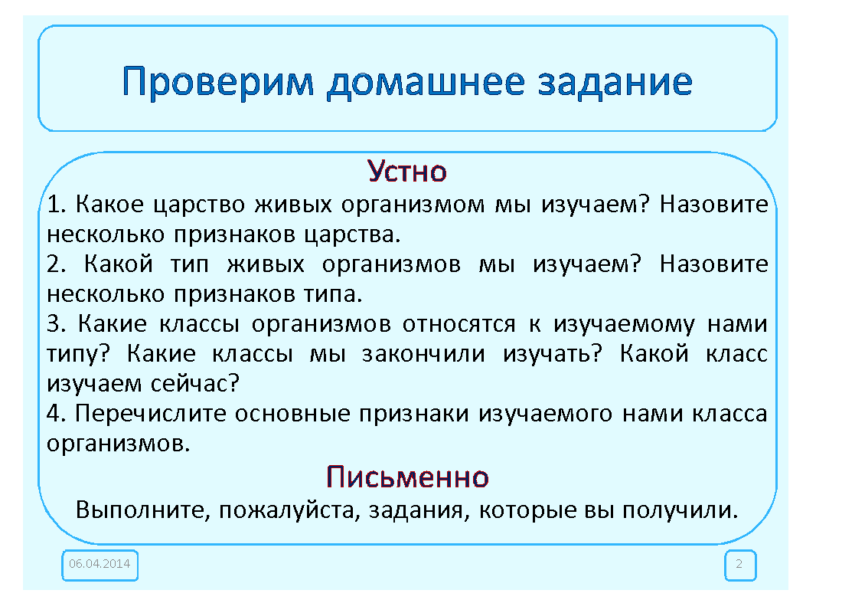
Слайд 3
Задачи урока
Вспомним известное:
размножение и развитие ракообразных и паукообразных;
строение половой системы насекомых.
Узнаем новое:
различные типы развития насекомых.
Учимся сравнивать:
развитие и размножение насекомых с развитием и размножением ракообразных и паукообразных;
разные типы развития насекомых.

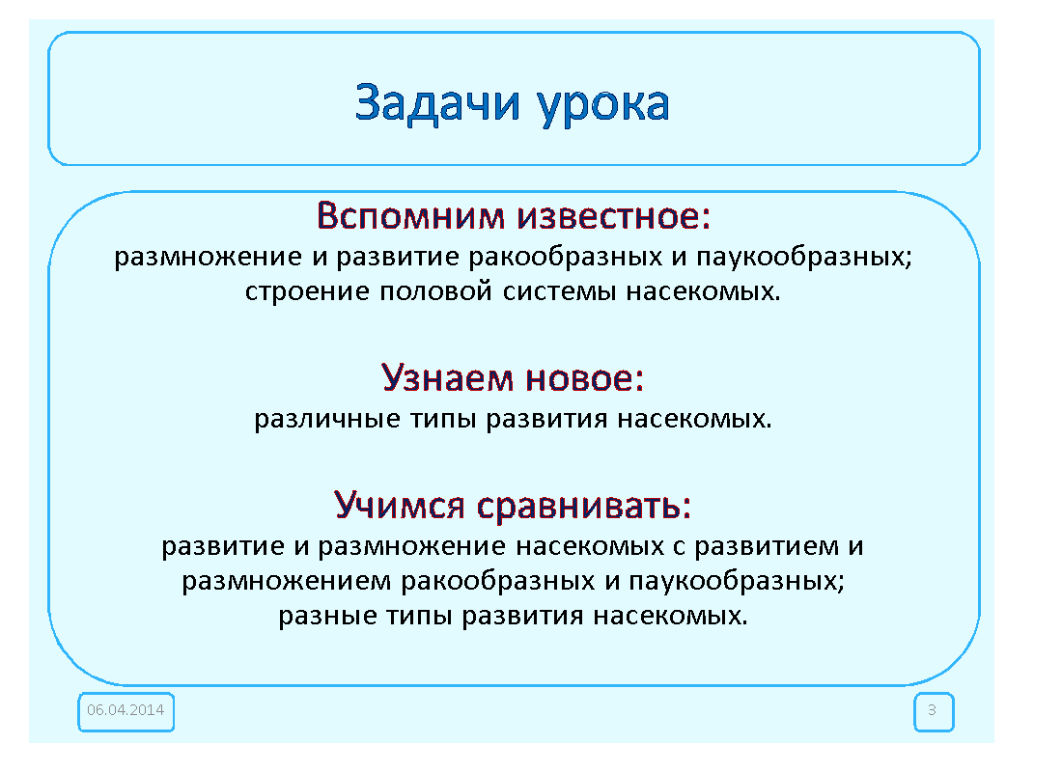
Слайд 4
Особенности размножения насекомых
Вспомним строение и функции половой системы

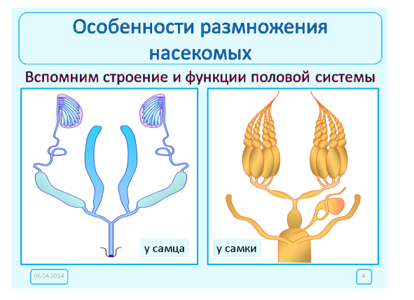

Слайд 5

Особенности размножения насекомых
Интересное из Интернета…

Партеногенез существует почти во всех отрядах. При партеногенезе из неоплодотворенных яиц развиваются только самцы или только самки, либо оба пола. Партеногенез характерен для пчел, некоторых паразитических перепончатокрылых, палочников, саранчовых. Партеногенез повышает шансы на расселение, позволяет преодолеть неблагоприятное воздействие среды.
Источник: Энтомология – всё о насекомых. Живорождение у насекомых.
http://insecticea.ru/osobennosti_rolj_nasekomyh_kak_klassa_chlenistonogih_izuchenie_yentomologami/zhivorozhdenie_u_nasekomyh

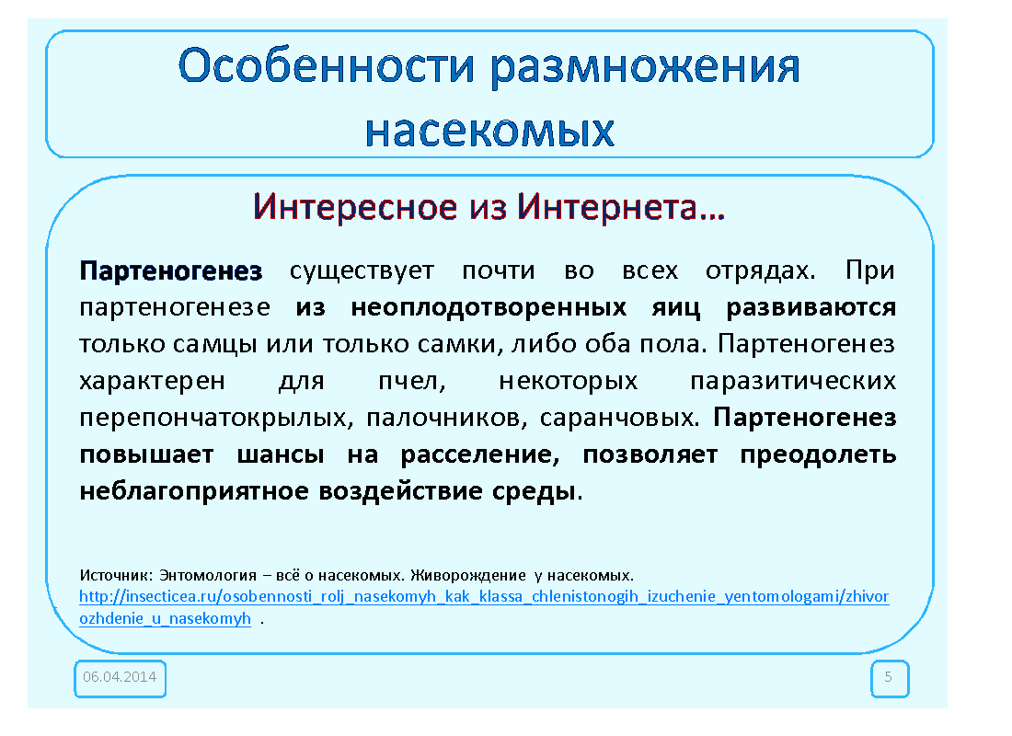

Слайд 6
Особенности размножения насекомых
Характерные признаки класса:
раздельнополые животные,
оплодотворение внутреннее,
характерен половой диморфизм,
чаще всего размножаются, откладывая яйца,
возможен партеногенез,
возможно живорождение.

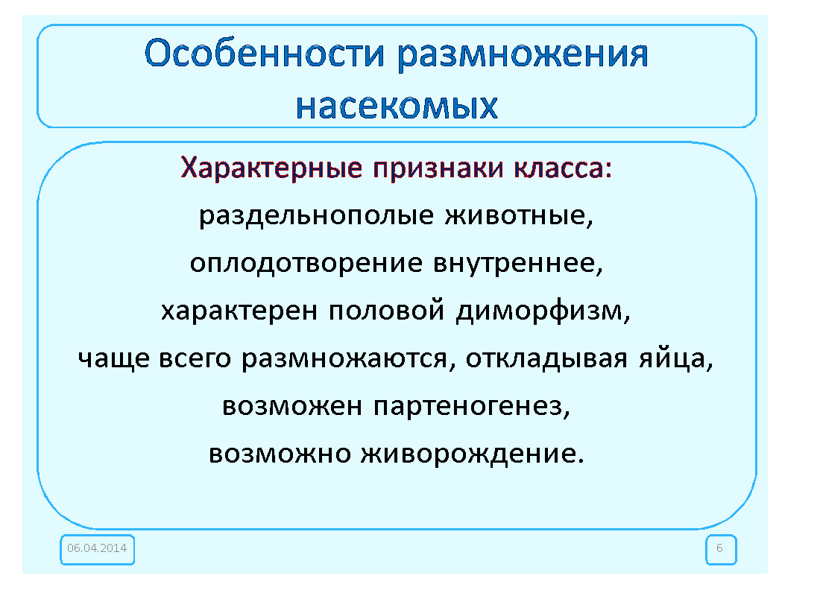

Слайд 7
Развитие с полным превращением,
или с полным метаморфозом
Бабочки, жуки, мухи, комары развиваются с полным метаморфозом. У взрослого животного по сравнению с личинкой другая форма тела, конечности, ротовой аппарат, иные внутренние органы, есть крылья; у них разный образ жизни.
Чтобы это произошло, нужна стадия покоя – куколка – самая загадочная стадия развития.

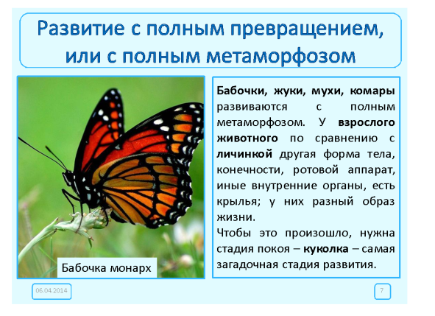

Слайд 8
Развитие с полным превращением,
или с полным метаморфозом
Бабочка монарх
Стадии развития:
1) взрослое насекомое,
2) яйцо (сильно увеличено),
3) личинка,
4) куколка.
Бабочка откладывает оплодотворённые яйца на нижнюю поверхность листа, веточку растения. Считается, что яйца насекомых с метаморфозом не содержат много питательных веществ.

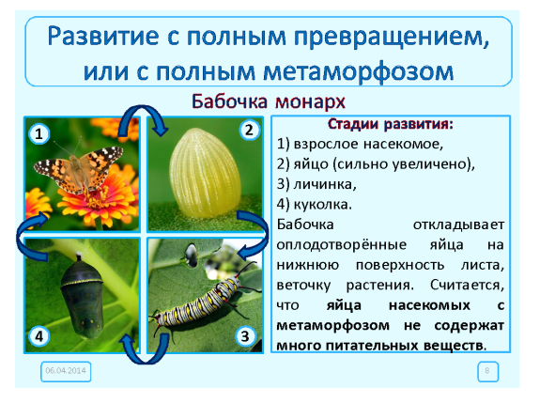

Слайд 9
Развитие с полным превращением,
или с полным метаморфозом
Личинка
Этот тип развития – приспособление, позволяющее выживать в различных, часто неблагоприятных условиях жизни. Оплодотворённое яйцо не имеет большого запаса питательных веществ. Поэтому и нужна стадия прожорливой личинки – стадия накопления питательных веществ для дальнейших преобразований. Различия в питании – отсутствие внутривидовой конкуренции – способствует расселению насекомых.
На фото: личинки жуков-щелкунов.

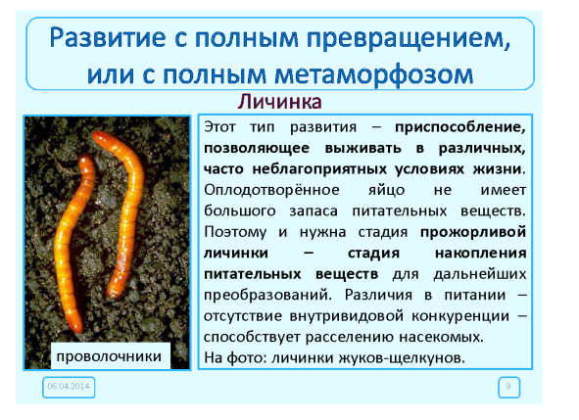

Слайд 10
Развитие с полным превращением,
или с полным метаморфозом
Слева – внутренние, а справа – внешние органы

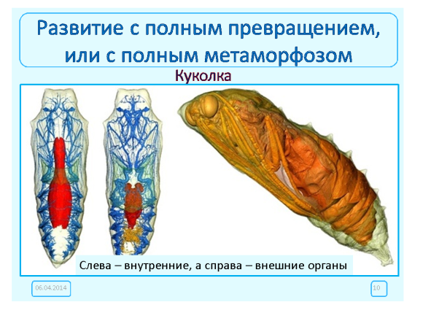

Слайд 11
Развитие с неполным превращением,
или с неполным метаморфозом
Личинки саранчи, кузнечиков, выходя из яиц очень похожи на взрослое насекомое по форме тела, по характеру питания и по местам обитания. Отличие состоит в недоразвитии крыльев, половых признаков, невозможности летать и в размерах тела. Им просто надо подрасти, не забыв о линьке.
Линька многократная.

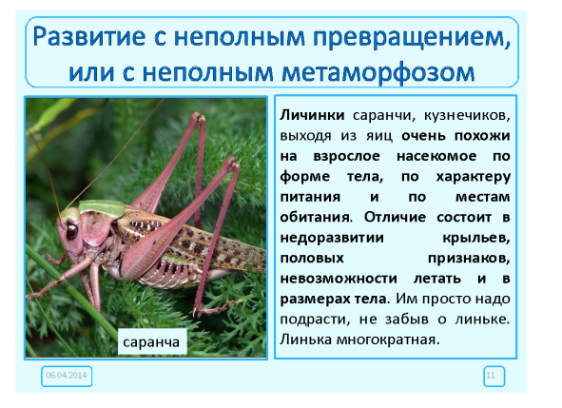

Слайд 12
Развитие с неполным превращением,
или с неполным метаморфозом
Стадии развития:
1) взрослое насекомое (самка откладывает в почву яйца,
2) яйца в почве,
3) личинки выбираются наружу из почвы.
Стадия куколки отсутствует. Саранчатам надо сильно напрячься, что бы поднять засохшую почву. Раз, два, взяли! Ого! На них ещё видны остатки яйцевой оболочки.

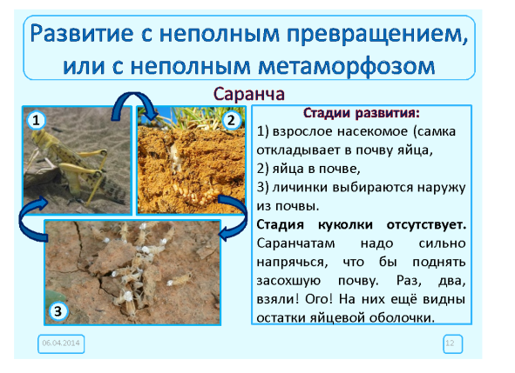

Слайд 13
Развитие с неполным превращением,
или с неполным метаморфозом
«Жареные» факты о насекомых
У одного из видов цикад, проживающих в Северной Америке, период развития около 17 лет, вследствие чего насекомое появляется в большом количестве каждые 17 лет. По сравнению с большинством насекомых такой период развития представляется чрезвычайно долгим. Личинку называют нимфой. Индейцы жарят и едят эту цикаду.
На изображении: переход цикады из стадии нимфы во взрослое насекомое.
Источник: Свободная энциклопедия Википедия. Цикады.
http://ru.wikipedia.org/wiki/%D0%A6%D0%B8%D0%BA%D0%B0%D0%B4%D1%8B .

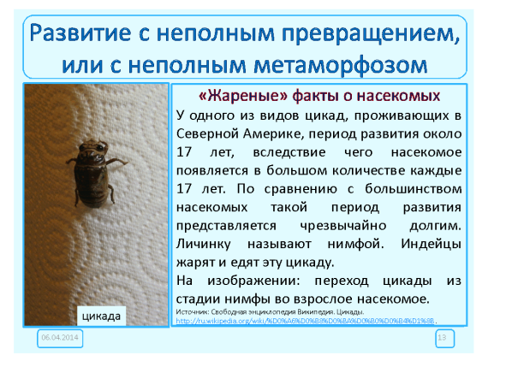

Слайд 14
Развитие без превращения,
или без метаморфоза
Вошь головная – мелкое паразитическое насекомое человека. Питается кровью, ротовой аппарат колюще-сосущий. На фотографии видны черты приспособлений к образу жизни: коготки, щетинки, направленные назад, нет крыльев. Вызывает заболевание педикулёз.
Посмотрите внимательно. Какая же она чистюля! Ну, чем не красавица?!

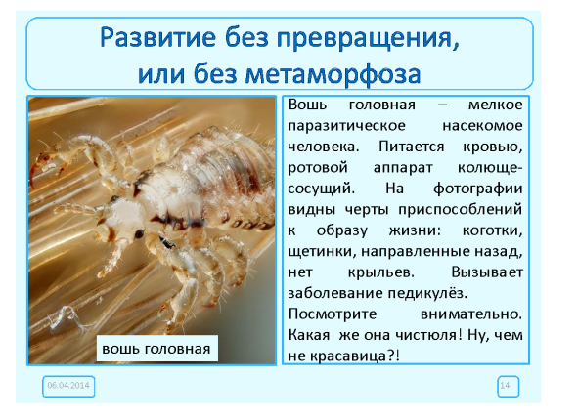

Слайд 15
Развитие без превращения,
или без метаморфоза
Стадии развития:
1) взрослое насекомое:
а)самец, б) самка;
2) яйцо на волосе (гнида);
3) личинки на разных этапах развития.
У вшей личинки по своему внешнему виду ничем не отличаются от взрослых особей, кроме размеров и недоразвитием половой системы.

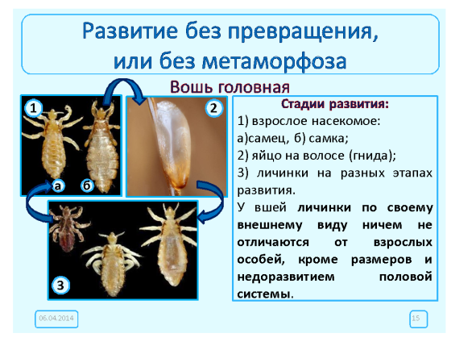

Слайд 16
Ответим на вопросы и подведём итоги нашей работы
1. Какие типы развития насекомых нам известны?
2. Перечислите последовательные стадии для каждого типа развития насекомых. Приведите примеры насекомых.
3. Охарактеризуйте каждую стадию развития насекомых: внешнее строение, образ жизни и биологическая роль.
4. Какой тип развития насекомых обеспечивает наибольшую приспособленность к существованию? Почему? Докажите на примерах?
5. *Как вы считаете, какой из изученных нами классов членистоногих имеет наиболее «продвинутые» черты в размножении и развитии? Докажите на примерах.

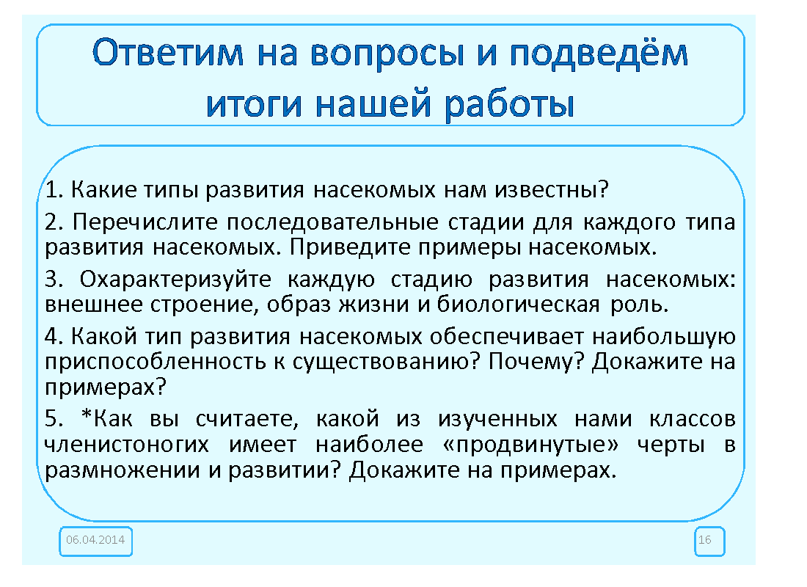

Слайд 17
Домашнее задание
1. Учить по учебнику §21, обратив внимание
на соответствующие рисунки.
2. Устно ответить на вопросы №1 - №5 на странице 83, после параграфа.
*3. Подготовить сообщение «Медведка – бич наших огородов. Особенности её строения и жизнедеятельности».

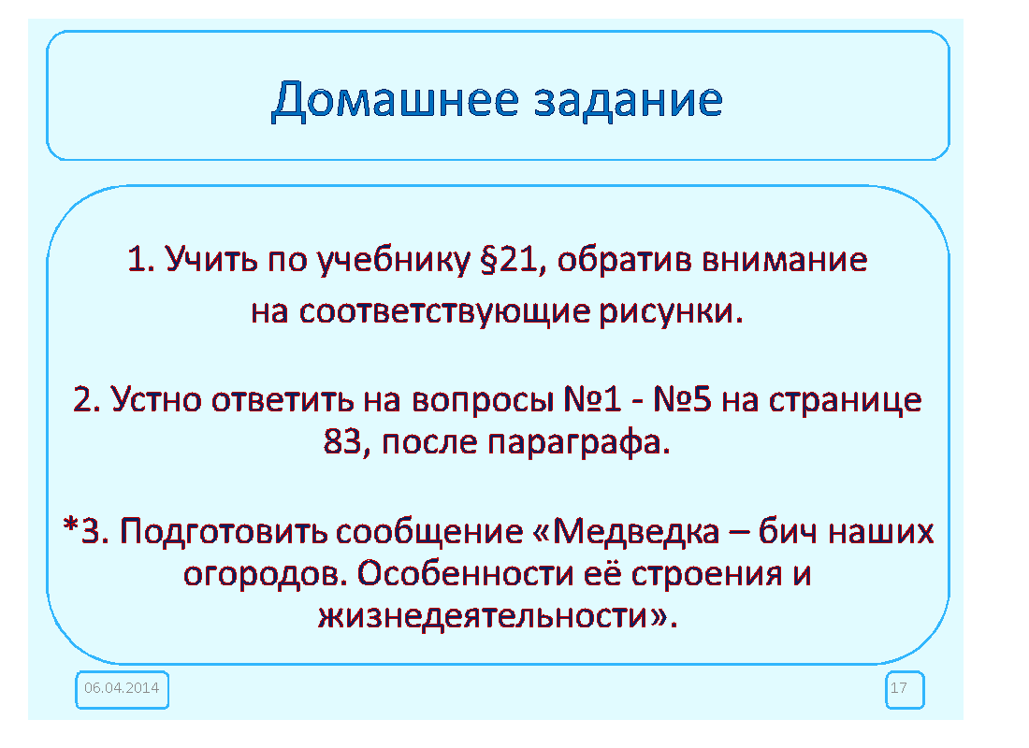

Слайд 18
Активные ссылки
на использованные изображения

фотография монарха:
http://www.theatlantic.com/technology/archive/2013/05/not-a-metaphor-a-whole-new-way-to-watch-a-caterpillar-become-a-butterfly/275873/,
изображение куколки и её внутренних органов:
http://www.theatlantic.com/technology/archive/2013/05/not-a-metaphor-a-whole-new-way-to-watch-a-caterpillar-become-a-butterfly/275873/,
фотография яйца монарха (увеличено):
http://www.learner.org/jnorth/monarch/spring2013/c041113_egg.html,
фотография яиц саранчи в почве:
http://www.daff.gov.au/animal-plant-health/locusts/about/about_locusts/lifecycle,
фотография самки саранчи, откладывающей яйца в почву:
http://upload.wikimedia.org/wikipedia/commons/f/f2/SGR_laying.jpg,
фотография личинок саранчи, которые выбираются из-под почвы:
http://www.daff.gov.au/animal-plant-health/locusts/about/australia/pics-eggs,

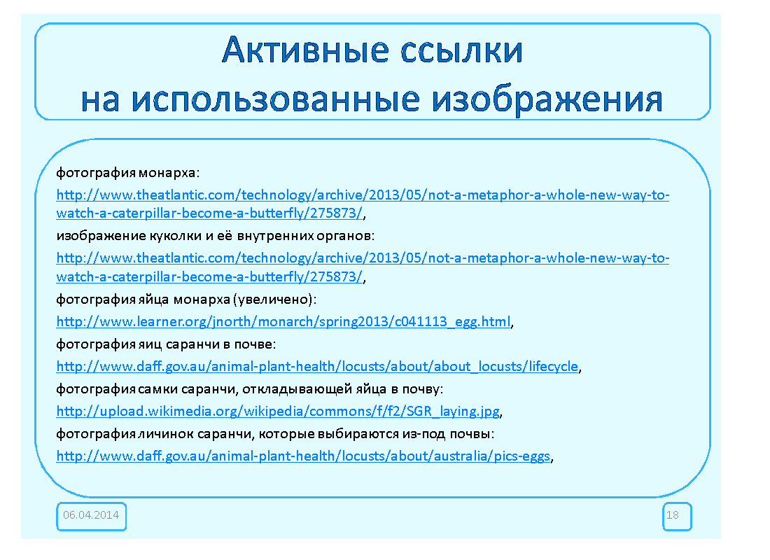

Слайд 19
Активные ссылки
на использованные изображения

бабочка монарх крупным планом:
http://zagadkizemli.ru/9-babochka-monarx.html ,
фотографии вшей на разных стадиях развития:
http://www.parasitemuseum.com/,
фотография яйца вши головной:
http://commons.wikimedia.org/wiki/File:Human_head_louse_egg.jpg,
фотография вши головной:
http://en.wikipedia.org/wiki/File:Male_human_head_louse.jpg ,
фотография саранчи крупным планом:
http://eldarmurtazin.livejournal.com/431082.html ,
фотография гусеницы монарха:
http://commons.wikimedia.org/wiki/File:Monarch_butterfly_Caterpillar.jpg?uselang=ru ,
фотография куколки монарха:
http://commons.wikimedia.org/wiki/File:Cocoon_Monarch_Butterfly.jpg?uselang=ru ,

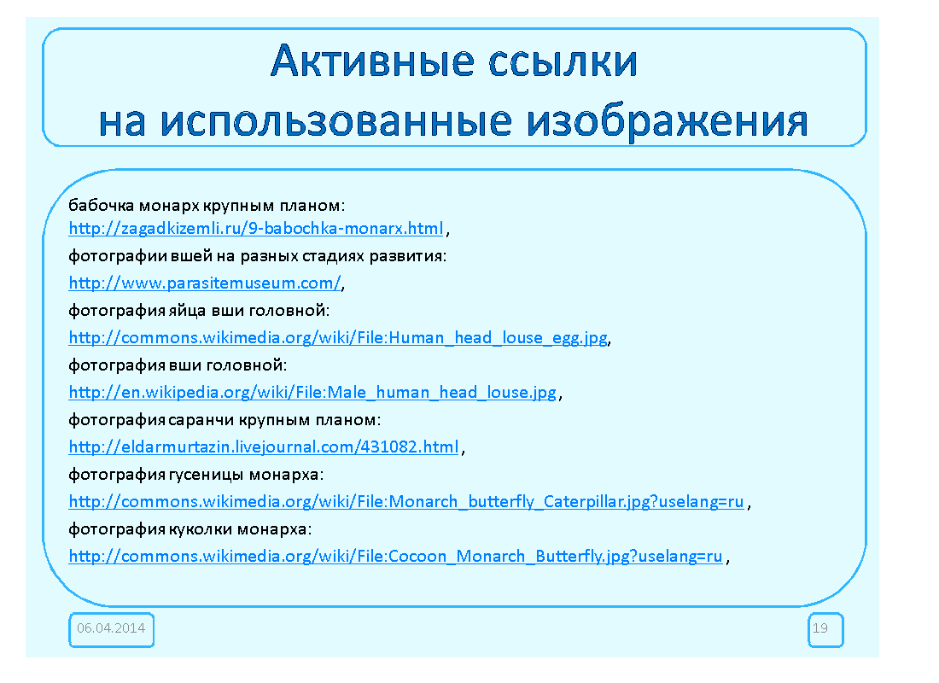

Слайд 20
Активные ссылки
на использованные изображения
схема неполного метаморфоза у саранчи:
http://ru.wikipedia.org/wiki/%D0%A4%D0%B0%D0%B9%D0%BB:%D0%9D%D0%B5%D0%BF%D0%BE%D0%BB%D0%BD%D1%8B%D0%B9_%D0%BC%D0%B5%D1%82%D0%B0%D0%BC%D0%BE%D1%80%D1%84%D0%BE%D0%B7_%D0%BD%D0%B0%D1%81%D0%B5%D0%BA%D0%BE%D0%BC%D1%8B%D1%85.png ,
динамичное изображение выхода цикады из нимфы:
http://commons.wikimedia.org/wiki/File:Cicada_molting_animated-2.gif?uselang=ru ,
фотография проволочников:
http://agro-store.com.ua/vrediteli_i_bolezni_tomata_i_sposobi_ih_lecheniya ,
схема женской половой системы насекомых:
http://cronodon.com/images/insect_female_reproductive_system.jpg,
схема мужской половой системы насекомых:
http://cronodon.com/images/male_insect_reproductive_system.jpg.

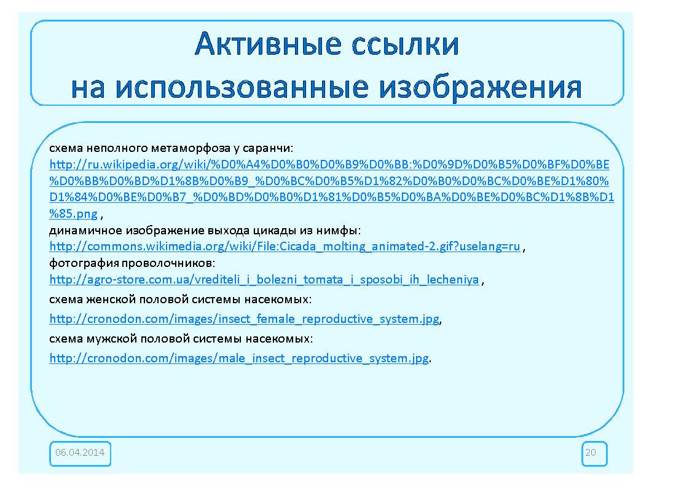

Слайд 21

